本周作业
提交方式：
1. 以此文件为draft回答下列问题， 把文件名改为 ："上课日期-班级-学号-姓名.doc " , such as : 2025-02-28-*******-******-张三.doc
2 . 然后，把上述作业附件文件， email to yuandong211@qq.com , email
should be titled as "上课日期-班级-学号-姓名"， 例如“2025-02-28-*******-******-张三”，（title 格式不对不给分），要求标准格式便于我统计作业 。 收到作业后，email会自动回复收到（如果没有收到email自动回复，则加我私信确认）。
- 作业应该在下节上课之前提交

今天作业 ： 回答下列问题 ，有上机需求的请把执行的过程拷屏贴进回答中
环境说明：
阿里云服务器 Ubuntu 24.04 LTS 64位系统 2核vCPU 2GiB内存
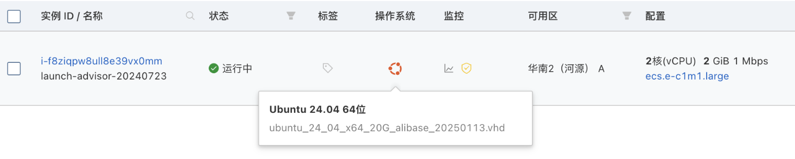

- 定义字符串变量 temp 为 i am a boy , 打印 该字符串变量的长度
$temp=’i am a boy’
$length=${#temp}
$echo $length
- 运行temp='i am a boy'，定义字符串变量temp的值为"i am a boy"
- 运行length=${#temp}，计算字符串变量temp的长度并存储在变量length中
- 运行echo $length，显示字符串变量temp的长度
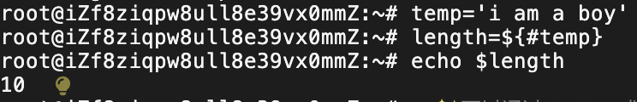

- 定义字符串变量temp1=this ,定义字符串变量temp2=that , 打印出 thisandthat ($echo ${temp1}and$temp2 )
- 运行temp1='this'，定义字符串变量temp1的值为"this"
- 运行temp2='that'，定义字符串变量temp2的值为"that"
- 运行echo ${temp1}and${temp2}，显示变量temp1、字符串"and"和变量temp2的连接结果
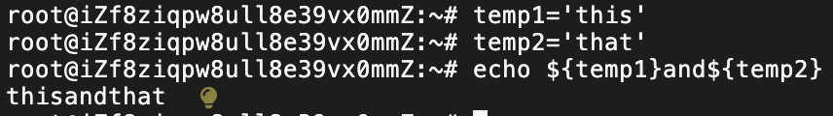

- 拼接出变量 temp3 为 this that，并打印出来变量temp3
$temp3=”$temp1 $temp2”
$echo $temp3
- 运行temp3="$temp1 $temp2"，创建变量temp3，其值为temp1和temp2变量值之间带有空格的组合
- 运行echo $temp3，显示变量temp3的值
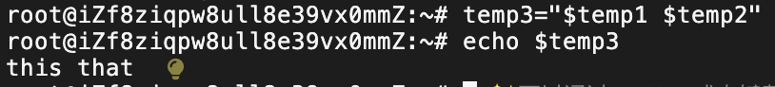

- 定义变量为temp1=123thisisaboy456 ,
- 运行temp1='123thisisaboy456'，定义字符串变量temp1的值为"123thisisaboy456"
- 定义变量temp2为 从左边数提出第3个到第6个字符this，并打印检查一下是否正确
temp2=${temp1:3:4}
- 运行temp2=${temp1:3:4}，从左边数提取temp1中第3个到第6个字符并存储在temp2中
- 运行echo $temp2，显示变量temp2的值，验证是否为"this"
- 定义变量temp3为 从右边数第13个到第17个字符this，并打印检查一下是否正确
temp3=${temp1:0-13:4}
- 运行temp3=${temp1:0-13:4}，从右边数第13个到第17个字符提取并存储在temp3中
- 运行echo $temp3，显示变量temp3的值，验证是否为"this"
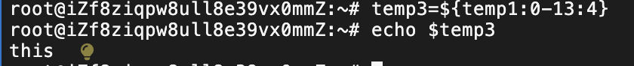
- 定义变量temp4为 this左边的字符 123，并打印检查一下是否正确
temp4=${temp1%this*}
- 运行temp4=${temp1%this*}，将 this左边的字符提取并存储在temp4中
- 运行echo $temp4，显示变量temp4的值，验证是否为"this"
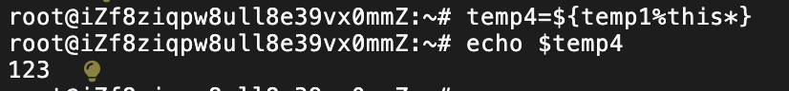
- 定义变量temp5为this 右边的字符 isaboy456，并打印检查一下是否正确
temp5=${temp1#*this}
- 运行temp5=${temp1#*this}，提取this右边的字符并存储在temp5中
- 运行echo $temp5，显示变量temp5的值，验证是否为"isaboy456"
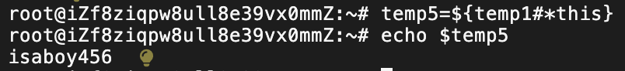
- 定义变量temp6 为将 变量temp1 中的this 替换为he 的新变量，并打印检查一下是否正确
temp6=${temp1/this/he}
- 运行temp6=${temp1/this/he}，将变量temp1中的"this"替换为"he"并存储在temp6中
- 运行echo $temp6，显示变量temp6的值，验证替换是否正确
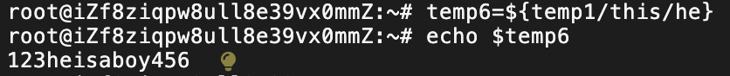

- 定义5维数组 ,内容分别为 22 25 27 “i am a boy” girl , ( $arr=( 22 25 27 “i am a boy ” girl ) ) , 打印第0 维 和第3维 的值 ， （$ echo ${arr[0]} ; $ echo ${arr[3]} ） , 打印整个数组的值 （$echo ${arr[*]} or $echo ${arr[@]} ） ,
打印数组arr的长度 （$echo ${#array[*]} # 5）
打印数组array的第三维的长度 （$echo ${#array[3]} # i am a boy 的长度为10）
- 运行arr=(22 25 27 "i am a boy" girl)，定义一个包含5个元素的数组arr
- 运行echo ${arr[0]}，显示数组arr的第0维的值
- 运行echo ${arr[3]}，显示数组arr的第3维的值
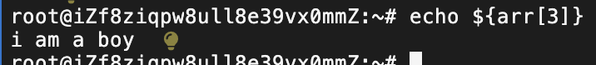
- 运行echo ${arr[@]}，显示数组arr的所有值
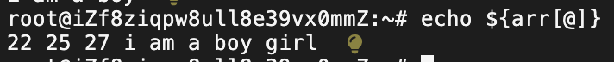
- 运行echo ${#arr[@]}，显示数组arr的长度（元素个数）
- 运行echo ${#arr[3]}，显示数组arr的第3维的长度（字符串长度）

- 定义数组array1=(1 2), 定义数组array2=(girl boy), 合并2个数组生成新数组 (1 2 girl boy ),并打印它

$arr1=(1 2)
$ arr2=(boy girl)
$ arr3=(${arr1[*]} ${arr2[*]})
$ echo ${arr3[@]}
- 运行arr1=(1 2)，定义一个包含元素1和2的数组arr1
- 运行arr2=(girl boy)，定义一个包含元素girl和boy的数组arr2
- 运行arr3=(${arr1[@]} ${arr2[@]})，合并数组arr1和arr2生成新数组arr3
- 运行echo ${arr3[@]}，显示数组arr3的所有元素
